Муниципальное автономное дошкольное образовательное учреждение

Детский сад №17 «Шатлык»

Муниципального района Мелеузовский район и г. Мелеуз

Республики Башкортостан

**Детский**

**исследовательский**

**проект**

**О вреде газированных напитков**

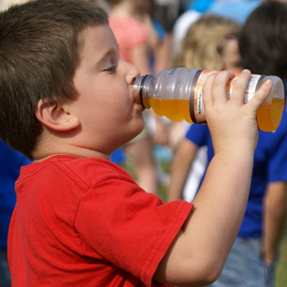

Автор: воспитанник

группы №2 «Рябинка»

Ипполитов Владислав

руководитель проекта

Мехова С.Г.

2013г

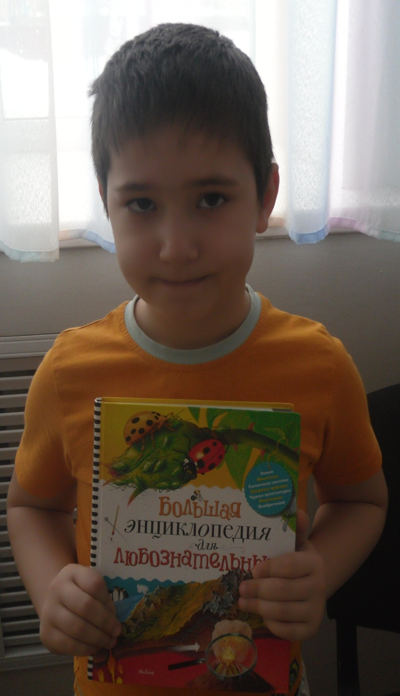**Здравствуйте меня зовут Владислав.**

Мне 6 лет и я очень любознательный. Как и любому мальчишке мне интересно поиграть и повеселиться, но больше всего я люблю узнавать что то новое, что меня окружает.

Моя научно-исследовательская работа "о вреде газированных напитков".

**Методический паспорт проекта**

**Тема проекта:**

Газированная вода вред или польза?

**Проблема в том**, что газированные напитки отрицательно влияют на здоровье человека.

**Мотив:** Взрослые не разрешают пить детям газированные напитки.

**Гипотеза исследовательской работы:** действительно ли газированные напитки оказывают отрицательное воздействие на здоровье человека.

**Цель исследовательской работы:** Узнать приносят ли вред газированные напитки нашему здоровью?

Для достижения своей цели я поставил перед собой следующие задачи:

**Задачи исследовательской работы:**

- Изучить литературу для дошкольников по данной теме или вопросу.

- Исследовать химический состав газированных напитков (по этикетке)

- Провести опрос детей по данной теме.

- Опытным путём установить наличие вредных веществ.

Для решения поставленных задач мы выбрали следующие методы:

**Методы исследования:**

- Подумать самостоятельно

- Получить информацию из книг

- Посмотреть в интернете

- Провести опрос детей в группе

- Эксперименты

**Информационные ресурсы:**

- Детская энциклопедия для любознательных "Почемучка"

- Детский журнал "Смекалочка"

- Фотографии

- Интернет

- Мультимедийная установка

**Время работы над проектом:** 15 дней

**Режим работы:** краткосрочный

**Вид:** исследовательский

**Мотивация к познанию:**

- личный интерес дошкольников

**Наша гипотеза:**

Газированные напитки вредят нашему здоровью.

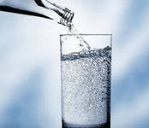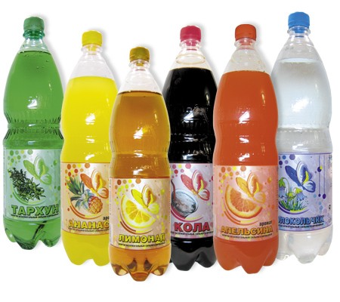

**Результат:**

Убедить детей в группе, что газированные напитки приносят вред нашему здоровью.

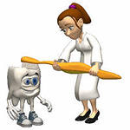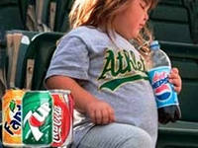

**История создания.**

Природная вода с газом известна с древнейших времен и использовалась в лечебных целях. В 18 веке минеральную воду из источников начали разливать в бутылки и развозить по миру. Однако она стоила очень дорого и быстро выдыхалась. Поэтому стали искусственно загазировывать воду. Причем газировку продавали в аптеках, а не в магазинах. Первому создать газированную воду удалось английскому химику Джозефу Пристли в 1767 году. Это удалось ему после экспериментов с газом, выделяющимся при брожении в чанах пивоваренного завода. В дальнейшем в дело включились изобретатели: они усовершенствовали процесс смешивания сиропа и газированной воды, наладили контроль за качеством продукции, а также создали фирменные упаковки. Так появились самые популярные марки.

**Состав напитков:**

1. 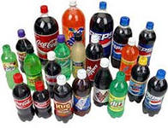Сахар (или его

заменители)

1. Искусственные

красители

1. Кислота
2. Углекислый газ
3. Кофеин

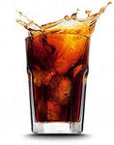КОЛА – НАСТОЯЩИЙ ЯД!

Она может заменить бытовую химию. Ею можно очистить грязную одежду от пятен, стекла автомобиля от дорожной пыли, моторы машин, ржавчину, известковый налёт, защитить огород от вредителей.

За 4 дня кола может растворить ногти,

за 10 дней пластмассовую расческу.

**Причины употребления газированных напитков:**

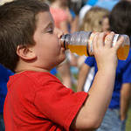- реклама

- утоляет жажду

- приятный вкус

- снимает усталость

- красивая этикетка

- просто так

**Противопоказания:**

1. Людям с

хроническими

заболеваниями

1. Подросткам от 9

до 12 лет

1. Детям до 3-х лет

**Выводы:**

Газированные напитки действительно плохо влияют на организм человека, особенно детский. Химический состав напитков оказывает губительное действие на здоровье:

1. Разрушаются зубы, становятся хрупкими кости, может возникнуть аллергия, заболевания желудка.
2. Сладкие напитки не утоляют жажду. Для этого лучше использовать морсы, минеральную воду, очищенную питьевую воду.
3. Частое употребление газированных напитков влияет на психическое развитие детей.
4. О вредности газированных напитков необходимо рассказывать тем, кто об этом не знал или знает мало.

**Крепкого Вам здоровья!!!**



**Спасибо за внимание!!!**

**Практическая работа**

**Опыт №1**

Пищевая сода и газировка

Положив в газировку 1 ложку пищевой соды - газировка сохранила свой цвет.

**Вывод.** В нашем случае оказалась химия, так как газировка цвет не изменила.

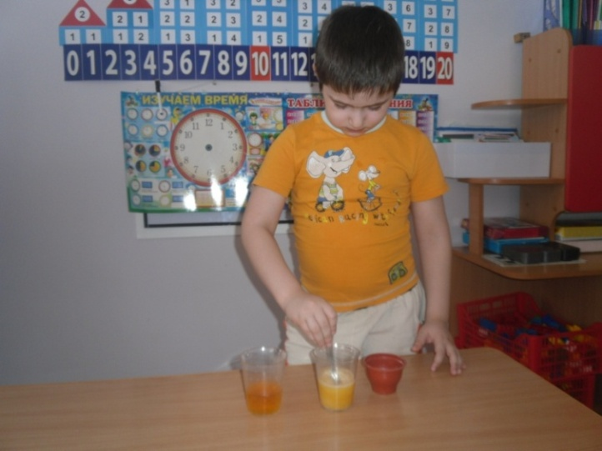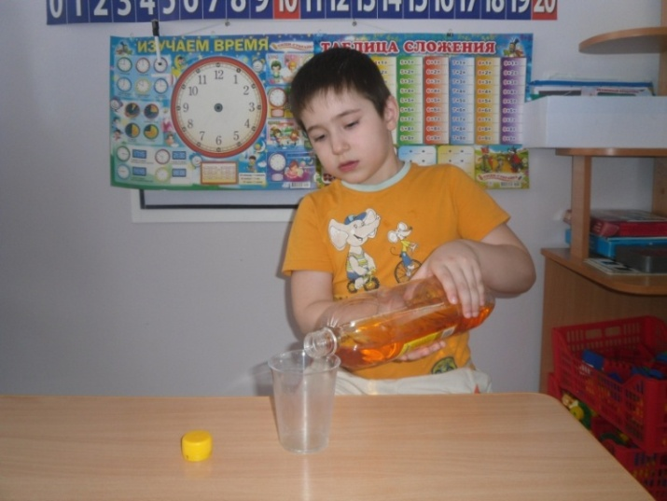

**Опыт №2**

Яичная скорлупа

Куриное яйцо поместили в посуду с сильногазированным напитком. Каждый день меняли воду. Уже на следующий день яичная скорлупа окрасилась в желтовато-коричневый цвет, а через 5 дней она стала мягкой и липкой.

**Вывод.** Кислоты, которые содержатся в газированных напитках, разрушают эмаль наших зубов и выводят кальций, который так нужен для детского организма.

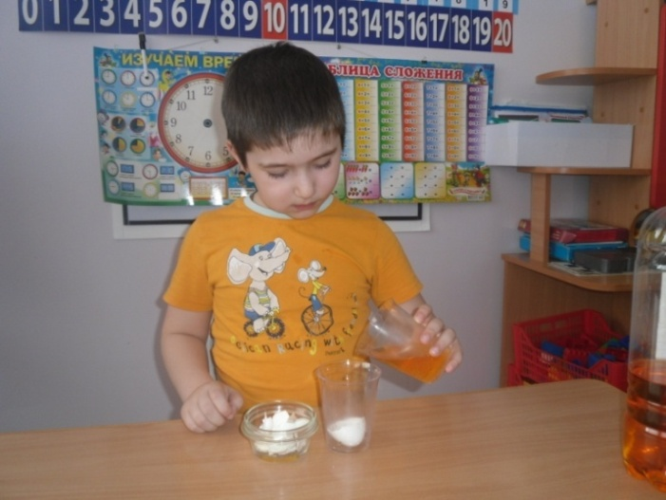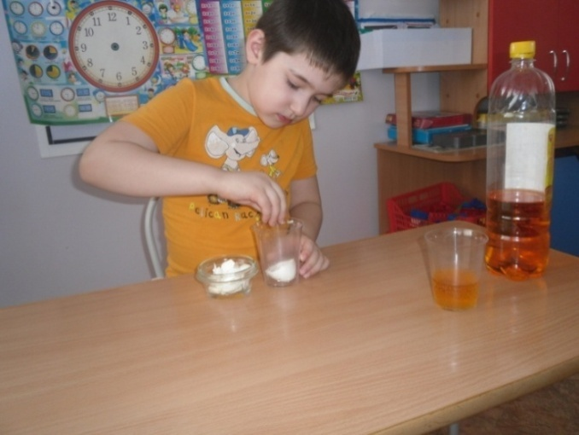

**Опыт №3**

Содержание углекислого газа

Взяли неполную бутылку с газированной водой, встряхнули её и открыли.

**Вывод.** В газировке есть углекислый газ, сам по себе он не вреден, но он вызывает вздутие живота и газы.

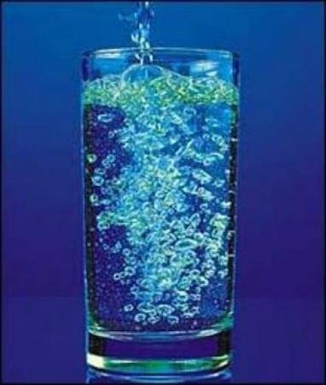

**Опыт №4**

Мятная конфета

Опустили в стакан с газированной водой мятную конфету-леденец.

**Вывод.** Всё тот же «аспартам»способствует протеканию химической реакции. Ведь тоже самое происходит в желудке, когда мы пьём газировку, тем самым принося вред нашему здоровью.

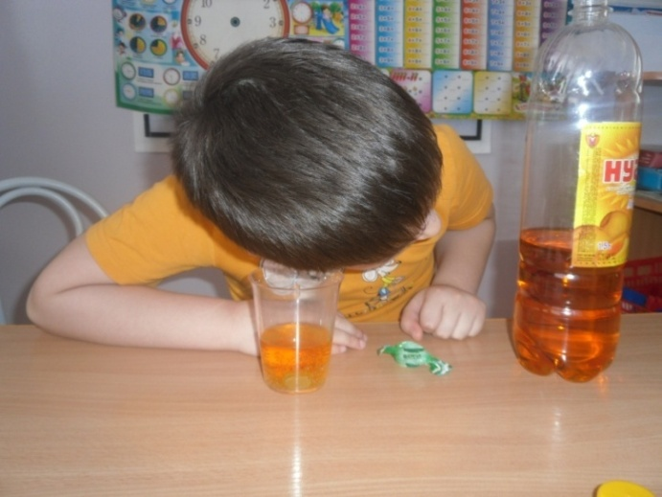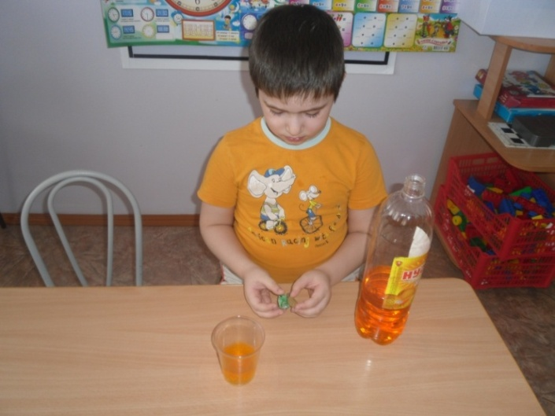

**Опыт №5**

Накипь в чайнике

Налили в чайник газированной воды и вскипятили.

**Вывод.** После чего увидели, чайник стал чище и накипь исчезла. Газированная вода отличное бытовое средство, которое очищает накипь и известковый налёт.

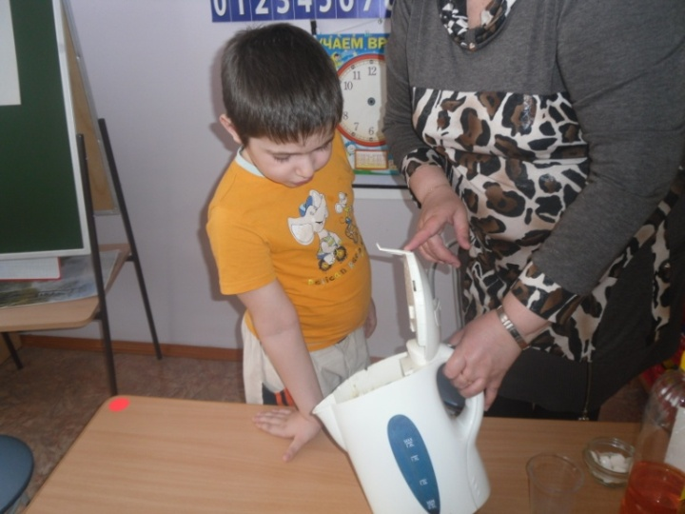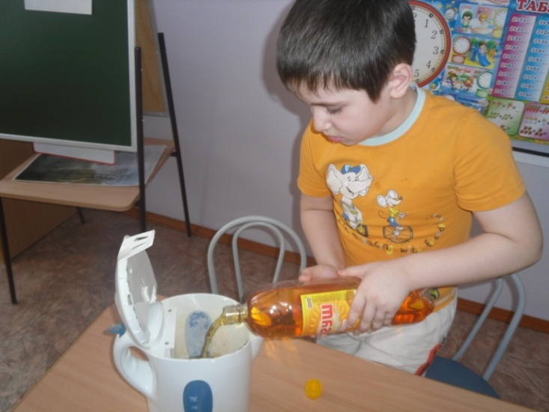

**Результаты опроса детей группы №2 «Рябинка»**

**Пьёте ли вы газированную воду?**

(участвовало 18 детей)

Да – 14 человек

Нет – 4 человека

**Результаты опроса детей группы №2 «Рябинка»**

**Как часто вы пьёте газированную воду?**

(участвовало 18 детей)

1 раз в неделю – 4 человека

2 раза в неделю – 1 человек

Редко – 12 человек

Ежедневно – 1 человек

**Результаты опроса детей группы №2 «Рябинка»**

**Как вы считаете, полезна ли газированная вода?**

(участвовало 18 детей)

Да – 10 человек

Нет – 8 человек